**Зорич Амильян (Zorycz Amillan)**

7 февраля 1811 г – крещение дочери Татьяны (НИАБ 136-13-894, лист 80, №9/1811-р (ориг)).

**НИАБ 136-13-894:** Лист 80. **Метрическая запись №9/1811-р (ориг).**

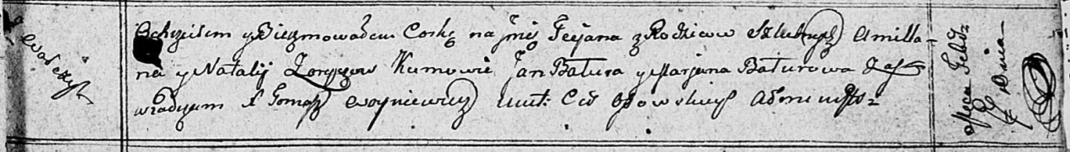

Осовская Покровская церковь. 7 февраля 1811 года. Метрическая запись о крещении.

Zoryczowna Taciana – сын родителей с деревни Волча.

Zorycz Amillan – отец.

Zoryczowa Natalja – мать.

Batura Jan – кум.

Baturowa Marjana – кума.

Woyniewicz Tomasz – ксёндз.